# Некоторые вопросы имитационного моделирования баланса инсулин-глюкоза в крови средствами Matlab-Simulink

Белов В.С., Командресова Т.М., Самаркин А.И., Псковский государственный университет

## Ключевые слова

## Аннотация

## Введение

Наблюдаемый в настоящее время рост благосостояния, изменение структуры питания, снижение потребности в физическом труде провоцирует ряд нежелательных реакций организма. В частности, значимой является проблема нарушения баланса инсулин-глюкоза, нарушение которого чревато … []

Диабетолог академик РАМН Ефимов [] описывает сахарный диабет как хроническое эндокринно-обменное заболевание, обусловленное абсолютной или относительной инсулиновой недостаточностью, развивающееся вследствие совместного воздействия разнообразных внутренних (включая генетические) и внешних факторов, характеризующееся нарушением обмена веществ с наиболее постоянным его проявлением — гипергликемией, развитием поражения сосудов (синдром диабетической стопы), нервов, различных органов и тканей.

Таким образом, является актуальной задачей моделирование баланса инсулин-глюкоза, в том числе и для разработки систем автоматического контроля уровня глюкозы с целью его коррекции. Коррекция может носить мануальный характер (в этом случае задача системы спрогнозировать потенциально неблагоприятное развитие процессов и предупредить пациента о необходимости коррекции), так и осуществляться в полу- или полностью автоматически (например, путем использования устройств для малоинвазивной подачи инсулина). Отметим, что процесс внешней подачи инсулина (болюсный, базальный или комбинированный) и реакции организма на воздействие также нуждается в моделировании хотя бы для корректного расчета параметров воздействия.

## Методы

### Математические модели

Обзор доступных авторам источников [3, 4] позволяют утверждать, что, несмотря на хорошее феноменологическое описание процессов, отсутствует общепринятая математическая модель описания эндокринных процессов. Вместе с тем, существует значительное количество «частных» зависимостей, описывающих, например, реакцию пациента на физические нагрузки, влияние «усталости» инсулин-производящих органов и т.д.

Повышенный уровень глюкозы в крови может быть объяснен тремя причинами:

1. недостаточная выработка инсулина β–клетками поджелудочной железы;
2. изменена молекулярная структура инсулина («дефективный» инсулин); (с) инсулин не распознается рецепторами клеток.

При недостаточной выработке инсулина (случай (a)) сахарный диабет называют инсулинзависимым, или диабетом I типа, в случаях (b) и (c), когда вырабатывается достаточное количество инсулина, диабет называется инсулиннезависимым, или диабетом II типа [5,6].

Положим, как это обычно принимается, что:

1. существует некий индивидуальный «номинальный уровень» глюкозы в крови;
2. в случае его **превышения**, происходит выработка инсулина пропорционально разнице между номинальным и наличным уровнем (возможно – с некоторой временной задержкой);
3. инсулин является проводником глюкозы через клеточную мембрану, таким образом, происходит взаимная утилизация инсулина и глюкозы пропорционально произведению их концентраций;
4. при **снижении** уровня глюкозы ниже нормального уровня происходит ее выброс из печени (пропорционально разнице между номинальным и наличным уровнем глюкозы);
5. После превышения некоторого верхнего уровня, глюкоза выводится из организма через почки.

Введем очевидные обозначения:

- концентрация глюкозы, $I$– концентрация инсулина, которые являются функциями времени, $G_{0}, G_{cr}$– номинальный и верхний уровень концентрации глюкозы, индивидуальные для пациента константы, $α, β,γ,σ,μ$– коэффициенты чувствительности к глюкозе, утилизации **инсулина глюкозой**, поступление глюкозы из печени, утилизации **глюкозы инсулином**, выход глюкозы через почки, соответственно. Предусмотрим также $S$– функцию поступления глюкозы (например, в результате питания) и $L$– функцию внешней подачи инсулина. Напомним еще раз, что $S\left(t\right) и L(t)$– есть функция от времени.

Следует отметить, что $L$, как правило ультракороткий или короткий инсулин, с особыми константами утилизации и т.п.

Обозначим по аналогии с [5] как $Θ$– функцию Хэвисайда, принимающую в качестве аргумента не время, а уровень глюкозы. Заметим, что в компьютерном моделировании часто удобнее использовать «ключи» - элементы, проводящие сигналы при выполнении определенного условия.

Тогда, в приведенных обозначениях имеем систему из двух дифференциальных уравнений:

$\left\{\begin{matrix}\frac{dI}{dt}=α\left(G-G_{0}\right) Θ\left(G-G_{0}\right)-βGI+L \\ \frac{dG}{dt}=γ\left(G_{0}-G\right) Θ\left(G_{0}-G\right)-σGI-μ\left(G-G_{cr}\right)Θ(G-G_{cr})+S\end{matrix}\right.$ (1)

Система уравнений в значительной мере напоминает известные системы типа «хищник – жертва», с некоторыми дополнениями. Указанные уравнения являются нелинейными, поскольку содержат функцию Хэвисайда, причем ее непосредственная реализация может вызвать проблемы с интегрированием уравнений в численной форме.

Заметим также, что реализация как болюсной, так и базальной модели введения глюкозы и инсулина вызывает схожие проблемы в части численного интегрирования. Базальная – моделируется функцией Хэвисайда, а болюсная, строго говоря – дельта функцией Дирака.

В связи со сказанным, следует продумать возможность применения альтернативных функций, моделирующих поступление глюкозы и инсулина более плавным образом. Часто для этих целей используют, например, функцию Гаусса (учитывая правило $3σ или 2σ$).

|  |  |
| --- | --- |
|  |  |

Рисунок Модель поступления глюкозы, 1 – время достижения максимальной концентрации, 2 – длительность поступления (в соответствии с правилом $2σ$), 3 - общий объем, 4 – интерпретируемая функция Matlab normpdf, 5 – значение концентрации глюкозы

После построения математической модели (1) следует выполнить ее реализацию в подходящей системе компьютерной математики и выполнить идентификацию модели, подбирая ее параметры.

### Выбор средств моделирования

Реализация модели на ЭВМ может быть выполнена в виде самостоятельной программы на языке высокого уровня (Java или .Net), либо интерпретируемого модуля (Python, Julia). Это связано с определенными трудностями ввиду необходимости самостоятельно реализовывать процедуры численного интегрирования.

Более удобным и наглядным является представление системы ДУ в виде блок-схемы в одном из пакетов компьютерной математики (Maple Modeller, SciLab XCos или аналогичных). Наиболее удобным и качественным решением является пакет Simulink, входящий в состав комплекса Matlab.

### Реализация имитационной модели

При реализации модели (1) предлагается использовать блоки Switch вместо канонической функции Хэвисайда. Блок представляет собой два потока данных, переключение между которыми происходит, если управляющий вход получает положительное или отрицательно значение на входе.

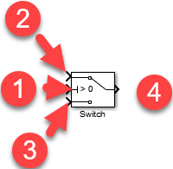

Рисунок Блок переключения, 1 – управляющий вход, 2 – сигнал при условии, что вход больше 0, 3 – сигнал при условии, что вод меньше 0, 4 – выход.

Блоки-интеграторы модернизируются таким образом, чтобы получить начальные условия явно, исходя из некоторых констант.

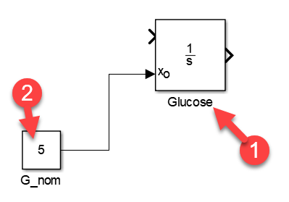

Рисунок Блок-интегратор, 1 – блок, 2 – начальные условия заданы внешней константой

|  |  |
| --- | --- |
| а) | б) |

Рисунок Моделирование функции Хэвисайда для глюкозы, а) расчет разницы между текущим и номинальным уровнем глюкозы (1 – текущий уровень глюкозы $G$, 2 – номинальный уровень глюкозы $G_{0}$, 3 - $G-G_{0}$), б) – вентиль, пропускающий сигнал $G-G_{0}$ при условии, что $G-G_{0}>0$ (4 – выход блока 3, $G-G_{0}$, 5 – управляющий блоком переключателя сигнал, 6 – блок, генерирующий нулевой сигнал)

Все константы заданы блоками, осуществляющими умножение сигнала (операционными усилителями) с именами, эквивалентными их греческим названиям, функции L и S приняты равными нулю в первом приближении.

Каждый интегратор в модели выдает значение $G или I$, это значение в дальнейшем используется, поэтому выходной сигнал смоделирован в виде блока вещания. Отдельная подсистема рассчитывает разность между $G_{0}$ и уровнем глюкозы. Это значение используется как при интегрировании, так и для управления переключателем.

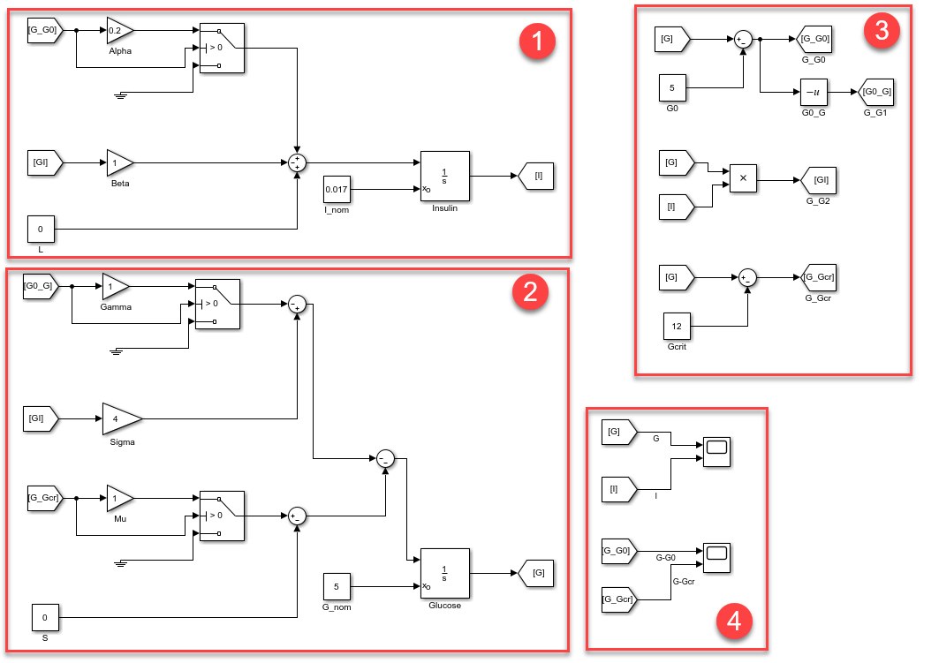

Рисунок Реализация модели (1) в Simulink, 1 – подсистема расчета концентрации инсулина, 2 – подсистема расчета концентрации инсулина, 3 – расчет вспомогательных величин, вывод графики

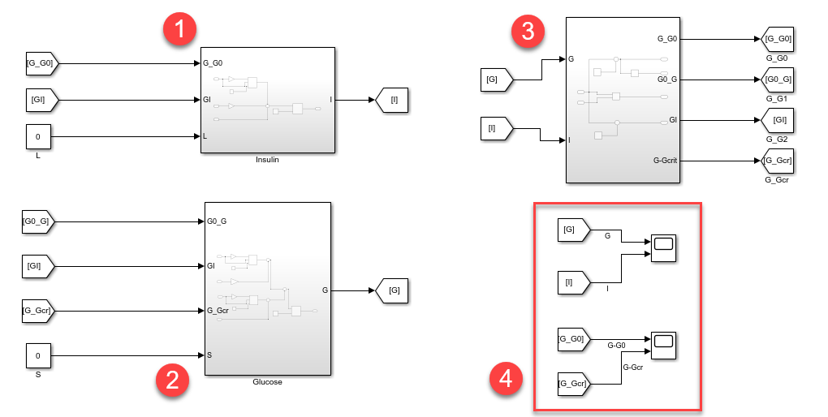

Рисунок Преобразованная модель в виде блоков-подсистем

#### Моделирование баланса инсулин-глюкоза у здорового пациента

Зададимся следующими параметрами моделирования:

1. Общее время – 24 часа (1 сутки, начало суток – в 0 часов).
2. Прием пищи – трехразовый, в 9, 14 и 20 часов (время максимальной концентрации глюкозы).
3. Длительность приема – по 1 часу
4. Объем глюкозы на 1 прием пищи, соответственно: 16, 32 и 24

Блоки приема глюкозы (по Рисунок 1) объединены в подсистему, которая заменяет блок-заглушку S (см. Рисунок 7).

|  |  |
| --- | --- |
| а) | б) |

Рисунок Модель трехразового питания пациента а) – подсистема поступления глюкозы (1, 2 и 3 – прием пищи в 9, 14 и 20 часов соответственно), б) – блок, подключенный в виде подсистемы (4) к блоку расчета концентрации глюкозы

Для условно здорового пациента с типичными показателями взаимодействия глюкозы с инсулином гипогликемический профиль имеет вид, показанный ниже на Рисунок 8:

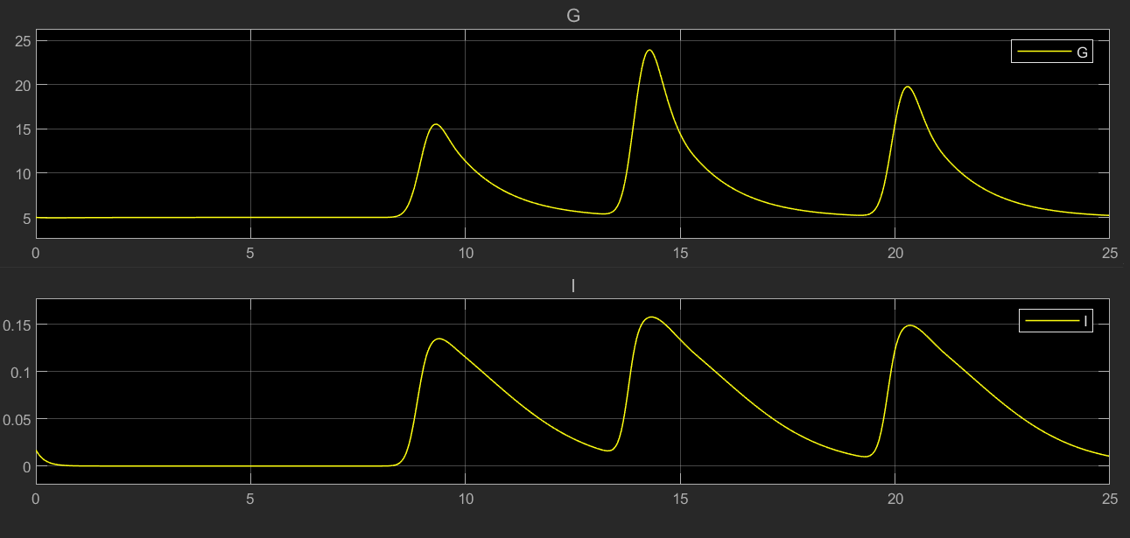

Рисунок Суточный гипогликемический профиль

Предположим, что пациент страдает диабетом, что математически может выражаться в пониженной способности вывода глюкозы инсулином, то есть в малых значениях коэффициента $σ=1$ (диабет 1-го типа???). Наблюдаем профиль на Рисунок 9

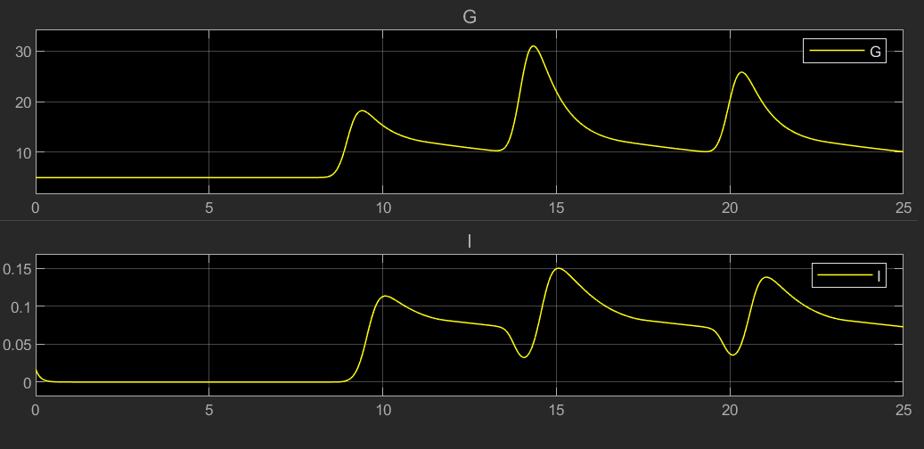

Рисунок Гипогликемический профиль пациента, с недостаточной способностью вывода глюкозы инсулином

Рассмотрим также возможность, при которой вырабатываемого организмом инсулина недостаточно для элиминации глюкозы (определяется коэффициентом $α=0,02)$ при значении $σ=4$, то есть при нормальной способности инсулина к выводу глюкозы). Указанная картина (см. Рисунок 10) характерна для диабета 2-го типа????.

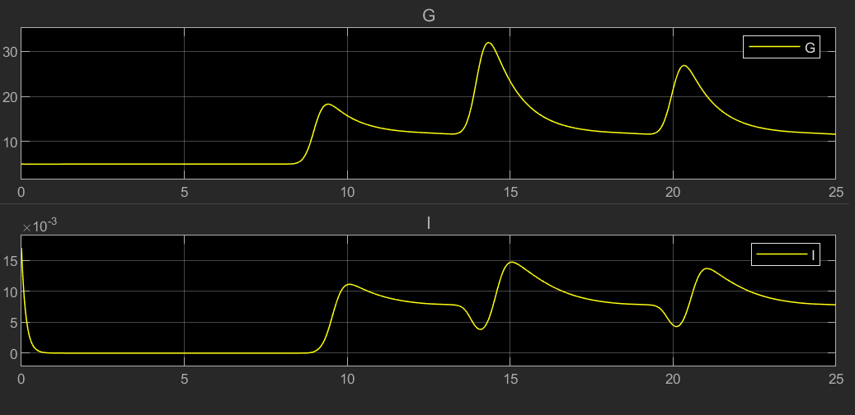

Рисунок Гипогликемический профиль пациента с недостаточным количеством вырабатываемого инсулина

#### Моделирование системы контроля уровня глюкозы путем введения дополнительного инсулина

Предположим, что имеется система непрерывного контроля уровня глюкозы в крови (она может быть заменена на дискретную, что выходит за рамки настоящей статьи)

Очевидно, что при наличии устройства типа инсулиновой помпы с программным управлением возможна реализация одной из многочисленных схем управления с отрицательной обратной связью.

Простейшей из таких схем является схема с пропорциональным регулятором. Она предполагает, что инсулиновая помпа допускает подачу инсулина непрерывным образом с переменным его расходом. Напомним, что схема с пропорциональным регулятором обладает рядом недостатков, в частности – статической ошибкой.

Предположим, что при превышении номинальной концентрации глюкозы включается пропорциональная этому уровню подача инсулина, а при уровне глюкозы ниже номинального подача инсулина отсутствует. Коэффициент обратной связи подобран, исходя из соображения, что 1 ЕД перерабатывает 4 ЕД глюкозы [6], однако он, вообще говоря, подлежит оптимизации.

Соответствующая подсистема L1, заменяющая заглушку L представлена ниже:

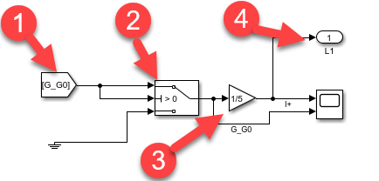

Рисунок Модель пропорционального регулятора уровня глюкозы 1 – управляющий сигнал $G-G_{0}$, 2 – переключатель, запускает помпу при $G-G_{0}<0$, коэффициент пропорциональности

Рассмотрим пациента с диабетом 2-го типа (ситуация 2) при условии подключения системы подачи инсулина.

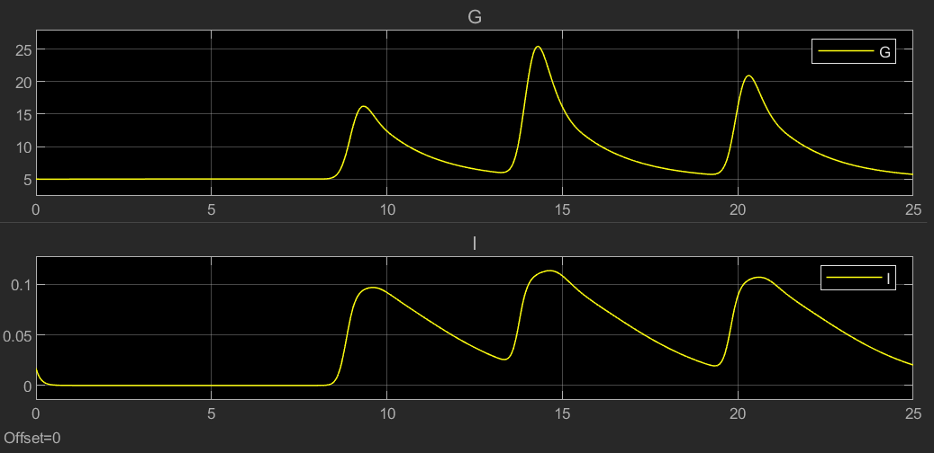

Рисунок Профиль пациента (ситуация 2) с непрерывной системой подачи инсулина и обратной связью по инсулину

Обращает внимание, что без системы условно нормальный уровень глюкозы в 10 не достигается после приема пищи в дневное время вообще (см. Рисунок 10), тогда как с системой управления уровень 10 достигается, например, после дневного (максимального) приема пищи к 16 ч 30 мин.

Предположим также, что инсулиновая помпа имеет всего два режима работы – выключено и включено, причем во включенном режиме подается константное количество инсулина.

Соответствующая модель имеет даже более простой вид, чем представленная на Рисунок 11, а именно:

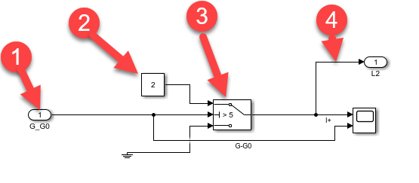

Рисунок Модель подачи инсулина помпой с неуправляемым расходом, 1 – управляющий сигнал $G-G_{0}$, 2 – уровень подачи инсулина помпой во включенном состоянии, 3 – выключатель помпы, 4 – выход инсулина

Положим, что номинальный уровень глюкозы у пациента - 5, а условно безопасный – 10. Тогда, система управления должна реагировать не на превышение номинального уровня, а на превышение безопасного. Таким образом, порог срабатывания выключателя помпы (Рисунок 13, 3) должен быть установлен не на 0, а на уровень $10-5=5$.

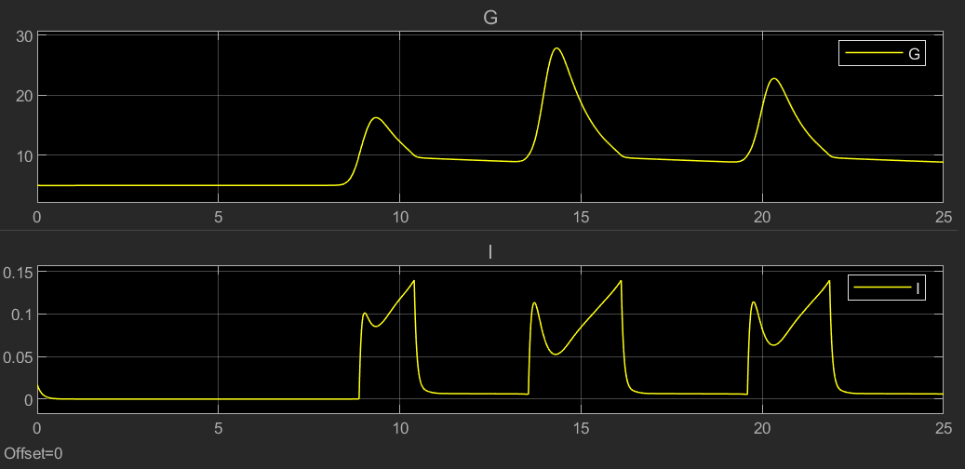

Рисунок Профиль пациента с диабетом второго типа при подключенной системе контроля с неуправляемой инсулиновой помпой.

Результаты моделирования показаны на Рисунок 14. Ниже, на Рисунок 15, показан график подачи инсулина помпой и управляющего сигнала.

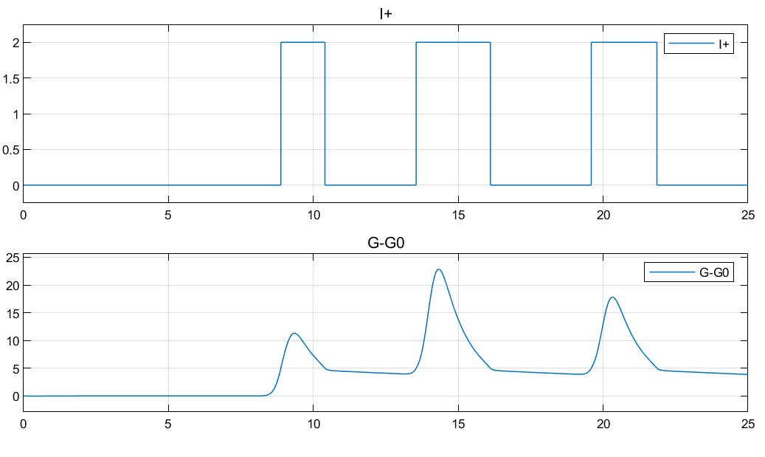

Рисунок График включения помпы и управляющего сигнала

## Результаты

Представленные модели демонстрируют типичные для здорового пациента кривые уровня глюкозы в крови, что может служить подтверждением принципиальной правильности рассматриваемой модели (Рисунок 8 Суточный гипогликемический профиль).

Изменение значений коэффициентов модели позволяет смоделировать различные виды диабета, связанные как с невозможностью элиминации глюкозы инсулином, так и с недостаточностью его уровня (Рисунок 9 Гипогликемический профиль пациента, с недостаточной способностью вывода глюкозы инсулином и Рисунок 10 Гипогликемический профиль пациента с недостаточным количеством вырабатываемого инсулина). Возможно моделирование сочетания этих двух патологий.

Для пациента с недостаточным количеством инсулина смоделированы две системы управления – с инсулиновыми помпами регулируемого и нерегулируемого расхода инсулина.

Представлены кривые профиля пациента с диабетом при использовании указанных систем управления.

Представленные в статье модели доступны для загрузки в сети интернет по адресу <https://github.com/Alex-Samarkin/Diabet1> (GNU GPL3)

## Обсуждение

Отметим, что представляет интерес моделирование такого поведения органа-генератора инсулина, которое включает его «усталость», то есть переменную скорость генерации инсулина с ограничением верхнего предела такой генерации.

Настоящая модель предполагает, что расход глюкозы и инсулина является постоянным. Это не позволяет учесть, например, влияние физических нагрузок. Представляется возможным реализовать константы $β и σ$ в виде некоторых подсистем, включающих зависимости с расхода глюкозы с активностями.

Заметим также, что обзор [3] дает еще одну возможность – введение некоторого промежуточного фактора $X$, который и описывает такое поведение. Недостатком моделей с Х фактором является его неопределенность и недостаточная «физичность», так как он вводится, скорее из математических соображений.

Реализованные в работе системы управления используют самый простой – пропорциональный сигналу принцип управления. Очевидным направлением для дальнейшей работы является синтез более совершенного, например PID регулятора. Вместе с тем, такой синтез встречает ряд затруднений, а именно: какой параметр следует считать целевым, обязательно ли этим параметром должен быть уровень глюкозы; не следует ли измерять уровень глюкозы неким более точным или менее инвазивным способом, чем анализ крови (например по слюне, моче или слезной жидкости); какими параметрами должна обладать инсулиновая помпа и какова допускаемая частота подачи инсулина с ее помощью.

## Выводы

В настоящей работе показана возможность моделирования диабета первого и второго типа средствами имитационного компьютерного моделирования.

Настоящая модель является значительно упрощенной, так как, например, не учитывает расход глюкозы под воздействием физических нагрузок, мыслительной деятельности.

В значительной мере упрощенным является критически важный этап идентификации моделей (большинство коэффициентов подобраны по рекомендациям [6,7], тогда как они нуждаются как в подтверждении экспериментальными средствами, так и в индивидуальной подстройке на конкретного пациента.

Модель реализует схему с трехразовым питанием пациента, причем подача глюкозы в организм моделируется кривыми нормального распределения, что имеет как преимущества, так и недостатки.

В настоящей модели также реализована возможность подключения системы контроля уровня глюкозы, как с регулируемым расходом, так и в дискретном режиме.

## Литература

1) []

2) []

3) Boutayeb, A., Chetouani, A. A critical review of mathematical models and data used in diabetology. BioMed Eng OnLine 5, 43 (2006) <https://doi:10.1186/1475-925X-5-43>

4) Jonathan Betz Brown, Allen Russell, Wiley Chan, Kathryn Pedula, Mikel Aickin, The global diabetes model: user friendly version 3.0, Diabetes Research and Clinical Practice, Volume 50, Supplement 3, 2000, Pages S15-S46, ISSN 0168-8227, <https://doi.org/10.1016/S0168-8227(00)00215-1>.

5) V.A. Karpelev1, Yu.I. Filippov, Yu.V. Tarasov, M.D., BoyaMathematical Modeling of the Blood Glucose Regulation System in Diabetes Mellitus Patients,

[https://DOI:10.15690/vramn.v70.i5.1441](https://DOI:10.15690/vramn.v70.i5.1441 6)

6) Широкова Н. А. Математическое моделирование баланса инсулин-глюкоза в крови // МСиМ. 2002. №2 (10). URL: https://cyberleninka.ru/article/n/matematicheskoe-modelirovanie-balansa-insulin-glyukoza-v-krovi.

7) И. В. Широков, Н. А. Широкова Математическая модель баланса <<глюкоза – инсулин – глюкагон>> в крови человека // Вестник ОмГУ. 2006. №3. URL: https://cyberleninka.ru/article/n/matematicheskaya-model-balansa-glyukoza-insulin-glyukagon-v-krovi-cheloveka.